Drodzy Rodzice,
Wielkimi krokami zbliżają się do nas Święta Wielkanocne. W związku z tym i w naszych przedszkolnych zadaniach nie może zabraknąć tego tematu.
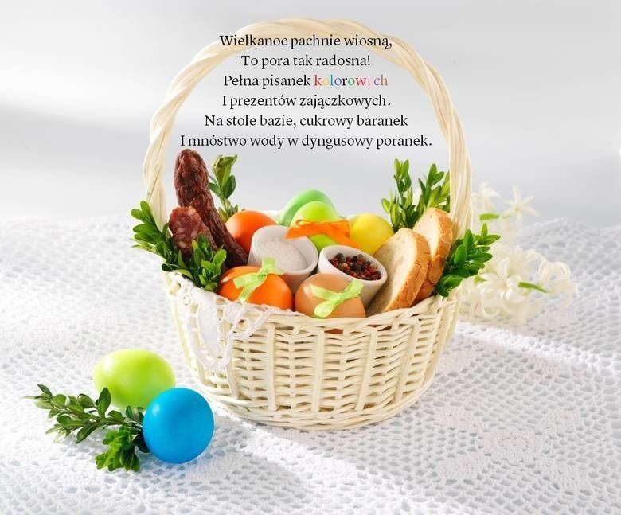

Na początek krótka historyjka, która przybliży dzieciom świąteczne zagadnienia:
W przedświąteczny sobotni poranek Ania wstała bardzo wcześnie. Kiedy zeszła na dół czuła, że w domu dzieje są coś niezwykłego.
– Co mogło dziać się w domu?
Zajrzała do pokoju. Panowała tam niesamowita krzątanina. Domownicy: mama, tata i jej dwaj starsi bracia byli czymś bardzo przejęci i nie zwracali uwagi na małą Anię. Może o mnie zapomnieli pomyślała dziewczynka. Ania patrzyła co robi jej rodzina: mama piekła w kuchni pyszne ciasta, jej bracia pomagali tacie w sprzątaniu domu, tylko mała Ania nic nie robiła. Ale gdy zobaczyła ją mama zaprosiła córeczkę do stołu, zawołała resztę rodziny i razem zaczęli malować jajka, które mama wcześniej ugotowała. Dziewczynce to zajęcie bardzo się podobało, i chciała malować je przez cały dzień. Ale w pewnym momencie tata ściągnął z szafy koszyk, postawił go na stole i powiedział: najwyższa pora przygotować święconkę i pójść z nią do kościoła. Ania popatrzyła się na tatę ze zdziwieniem i pomyślała co to jest ta święconka. .. a wy jak myślicie co to jest święconka?
A teraz spróbujcie odpowiedzieć na pytania:
- Co to jest święconka?
- Gdzie się idzie ze święconką?
- Co robili domownicy w naszej historii ?
- Dlaczego domownicy robili te wszystkie rzeczy w domu?
Myślę, że pytania nie były trudne i wszyscy daliście radę.
Cała historia o Ani i jej rodzinie pokazuje nam przygotowania do naszego, wielkiego i pięknego święta czyli… Wielkanocy.
Wróćmy teraz do naszej Święconki.
Jak wam się udało wcześniej odgadnąć w naszym opowiadaniu o Ani i jej rodzinie, Święconka, to inaczej mówiąc, Koszyczek Wielkanocny, czyli najważniejszy symbol Świąt Wielkanocnych.

Zapraszam teraz do wysłuchania piosenki właśnie o naszym Koszyczku Wielkanocnym, czyli Święconce:
Obejrzyj film:
https://www.youtube.com/watch?v=pNoD_565U08

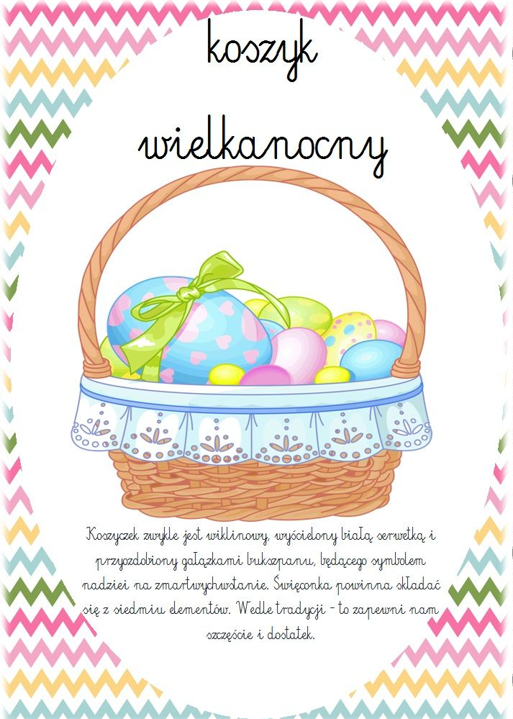

A teraz mała zagadka… Spróbujcie odgadnąć :)
Co wkładamy do Koszyczka?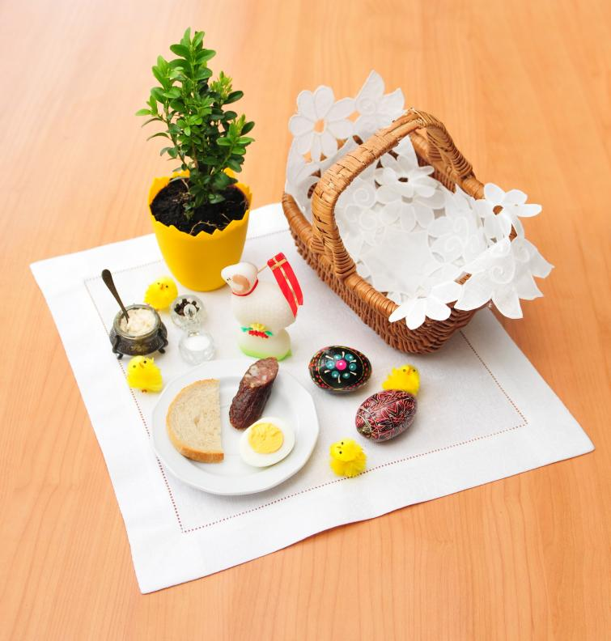

Jestem pewna, że nasze dzieciaczki świetnie poradzą sobie z tą zagadką.

A teraz przed nami troszkę matematyki…. Zapraszam do prostej zabawy paluszkowej, która łączy się z jedną z wielkanocnych postaci, czyli Zajączkiem:
Pięć zajączków małych kica na polanie.
Gdy się jeden schowa, ile tu zostanie?
Pięć zajączków małych kica na polanie.
Gdy się dwa schowają. Ile tu zostanie?
Pięć zajączków małych kica na polanie.
Gdy się trzy schowają ile tu zostanie?
Pięć zajączków małych kica na polanie.
Gdy odejdą cztery, ile tu zostanie?
Pięć zajączków małych kica na polanie.
Kiedy pięć się schowa, ile tu zostanie?
Pięć zajączków małych już do mamy kica.
Nie może również zabraknąć wielkanocnej zabawy, przy której troszkę można się porozciągać:
W gniazdku jajko raz leżało ( dzieci leżą na dywanie, zwijają się w kulkę), które dziwnie popękało.
Wyszła z jaja głowa mała (dzieci wychylają głowę, obracają ją na boki), małym oczkiem zamrugała
(mrugają oczami).
Na niej dziobek też malutki (usta zwijają w dziubek), co rozjaśni wszystkie smutki.
A na końcu małe nóżki (dzieci rozprostowują nogi), każda nóżka ma pazurki (poruszają palcami stóp).
Jeszcze tylko ogon mały (pokazywanie rękami ogona).
Oto kurczak doskonały (dzieci wstają i prezentują wygląd kurczaka wskazując na siebie).
Propozycje wielkanocnych prac plastycznych:

- Pisanki - nieodzowny element Świąt Wielkanocnych

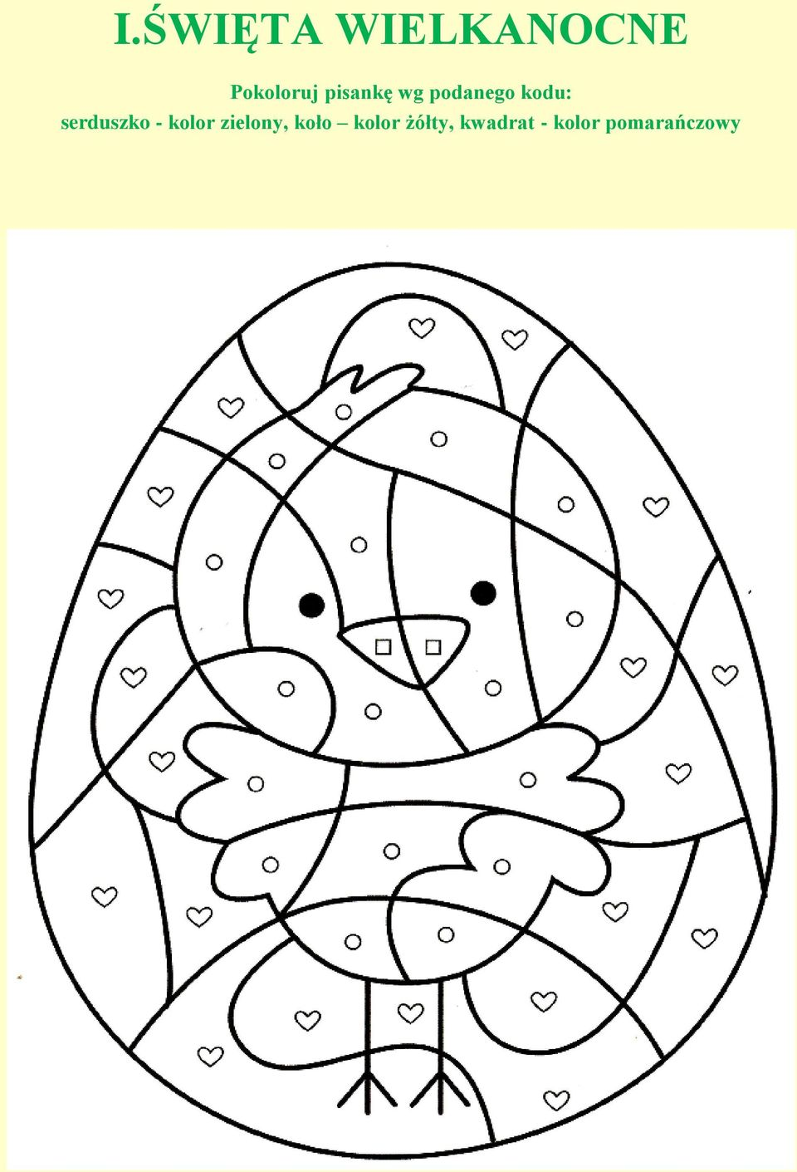
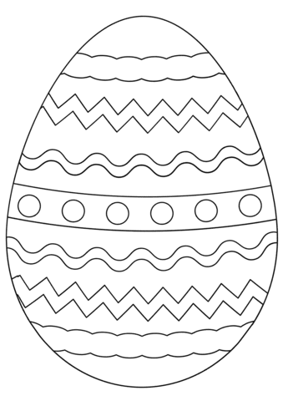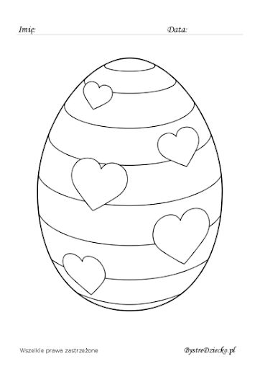

- Wielkanocny kurczaczek
Do tej pracy będą nam potrzebne :
- żółte kółka: 1 duże, 1 średnie, 2 małe (złożone na pół)
- czerwone kółka: 5 małych (złożonych na pół)
-czarne kółko: 1 malutkie
- klej
- zielony karton
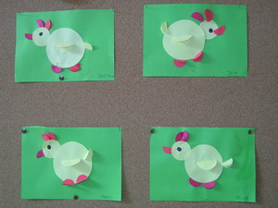

- Baranek
Do tej pracy będą nam potrzebne:
- wata
- klej
- sylwetka baranka
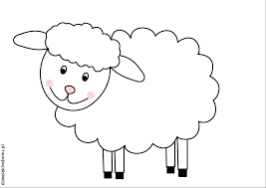

- Zajączek z rolki
Do tej pracy będą nam potrzebne:
- rolka po papierze toaletowym
- farby ( do pomalowania rolki)
- kolorowy karton (do wykonania uszu i nóżek naszego zajączka)
- papier kolorowy (do wykonania noska i wąsów)
- klej (do przyklejania naszych elementów)
- nożyczki
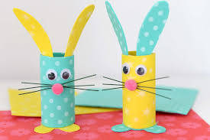

Pozdrawiam 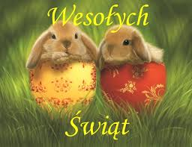 Martyna Workowska

